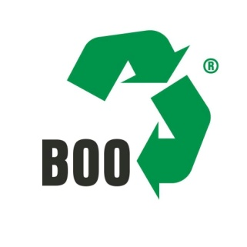
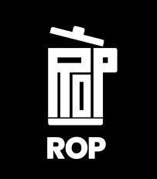
Szkolenie dla podmiotów zbierających i przetwarzających odpady
BOO Organizacja Odzysku Opakowań i Odpowiedzialności Producenta S.A.

Termin szkolenia:
20 kwietnia 2023 r.

Miejsce szkolenia:
Centrum konferencyjno - szkoleniowe
„Golden Floor Plaza”
Al. Jerozolimskie 123A - Atlas Tower
02-017 Warszawa

KARTA ZGŁOSZENIOWA

Nazwa firmy ……………………………………………………..
Adres……………………………………………………………...
NIP:……………………………………………………………….
Telefon……………………………….. e-mail……………………
Dane uczestników szkolenia:
Imię i nazwisko | Stanowisko służbowe

Koszt uczestnictwa:

□*BEZPŁATNY – dla podmiotów zbierających i przetwarzających odpady, współpracujących z BOO Organizacją Odzysku Opakowań i Odpowiedzialności Producenta S.A.

□*500 zł BEZPŁATNY /osoba/ netto + 23 % VAT - dla pozostałych podmiotów.
Liczba miejsc jest ograniczona – decyduje kolejność zgłoszeń
* proszę zaznaczyć X

Kartę zgłoszeniową prosimy przesyłać do 14.04.2023r. drogą elektroniczną na adres: j.pajak@e-boo.pl.
Uwagi dotyczące szkolenia:

1. Faktura zostanie wystawiona do 3 dni roboczych po zakończeniu szkolenia, termin płatności wynosi 7 dni od daty wystawienia faktury.
2. Rezygnacja z udziału w szkoleniu, nie zwalnia zgłaszającego z pokrycia kosztów udziału.
3. Koszt szkolenia obejmuje – wykłady, materiały szkoleniowe, przerwę kawową.
4. Organizator zastrzega sobie prawo do odwołania szkolenia, w sytuacji wystąpienia czynników od niego niezależnych. 5. Dodatkowo informacje można uzyskać pod numerem telefonu : 14 628 34 82 wew. 22.

……………………………. …………………………….
Data podpis, pieczątka

